Лекція 10. Згорточні коди. Принципи кодування і декодування

Згорточні коди
Принципи кодування і декодування

Згорточні коди отримали свою назву із-за того, що послідовність символів на виході кодера можна розглядати як згортку його імпульсної характеристики з вхідною послідовністю цих символів.
Процес кодування зручно описувати з допомогою багаточленів. Нехай вхідна послідовність описується багаточленом 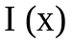. Кодер має два виходи. Символи на одному з виходів формуються в відповідності з породжуючим багаточленом 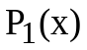, а на іншому - 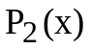.
Тоді послідовність символів на виходах кодера буде описуватися багаточленами:
Якщо згорточний код є систематичним, то один з породжуючих багаточленів рівний 1. Тоді на одному виході буде формуватися послідовність інформаційних символів, а на іншому - перевірочних. При подачі на вихід кодера 1 на першому виході кодера отримаємо , а на іншому - . Якщо в дискретній канал видаються символи по черзі з кожного виходу, то сумарна вихідна послідовність буде описуватися вираженням:
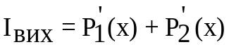
(спочатку видаються символи з першого виходу), де 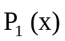 і 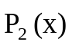 визначається багаточленами Р₁(х) і Р₂(х), у яких кожний член умножається на 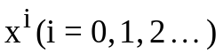 і визначається місцем символу у розрядної сітці. Це вираження визначає перший рядок породжуючої матриці згорточного коду. Інші рядки цієї матриці мають такий же вигляд, але зі зсувом на два розряди (два виходи). Так, наприклад, при 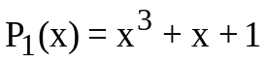 і 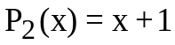 справедливі вирази 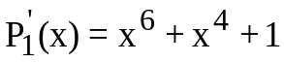 і 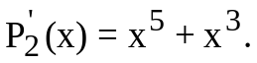 Отже, 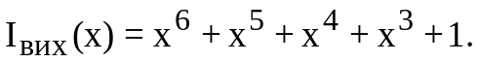 Це вираження визначає перший рядок породжуючої матриці. Кожний інший рядок буде такий же, але зі зсувом на два розряди.
Для наведеного вище прикладу породжуюча матриця має вигляд:
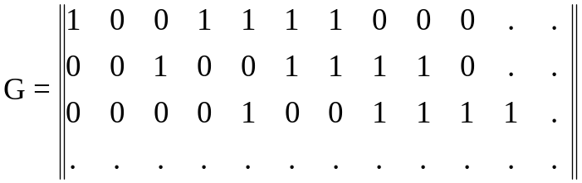.
Знаючи породжуючу матрицю, вихідну послідовність можна визначити шляхом множення вектору, що характеризує вхідну послідовність 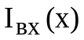, на 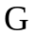:
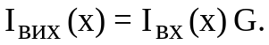
Кодер двійкового згорточного коду побудований з регістра зі зрушенням на l розрядів і суматорів по модулю 2 для утворення переданих посилок. Входи суматора підключені до визначених осередків регістра. Комутатор визначає порядок формованих розрядів у канал (рис.10.1).
Зв'язок між осередками регістра і суматорами зручно описувати багаточленами. Так якщо позначити вихід i-того осередку через х^{і-1} , те для схеми, зображеної на рис.10.1 багаточлени будуть мати вид Р₁(х) = х² + х + 1, Р₂(х)=х²+1. Зв'язок суматорів і осередків регістра може бути відображена у виді кодової комбінації. У приведеному нижче прикладі рис. 10.1 ці кодові комбінації мають вид 111 і 101. При застосуванні регістрів із великим числом осередків використовують восьмирічну форму запису.
Рис.10.1
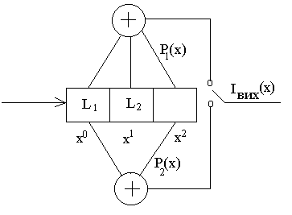
Для приведеного прикладу одержимо 7 і 5, а згорточний код позначається (7, 5). Зверточний кодер описується діаграмою станів. Внутрішніми станами кодера вважають символи в (L-1) осередках регістра. Так кодер, зображений на рис. 10.1 може знаходиться в слідуючих станах L1, L2 - 00; 10; 11; 01. Діаграма являє собою спрямований граф, що містить усі стани й описує можливі переходи з одного стану в інший, а також символи на виходах кодера, що супроводжують ці переходи (рис. 10.2).
Крім того, на рис. 10.2 у кружечках показані символи, що надходять, що викликають ці переходи. Всі стани кодера можна описати за допомогою гратчастої діаграми. На цій діаграмі стани показуються вузлами, а переходи дугами (гілками). Після кожного переходу з одного стану в інший відбувається зсув на штахеті на один крок управо. З кожного вузла є два виходи кожні відповідають надходженню 1 і 0. При цьому стани розміщаються так, що при надходженні 1 дуга йде нижче дуги, що відповідає надходженню 0.
На рис. 10.3 пунктиром показаний шлях по діаграмі при вхідній послідовності 1011, що дає вихідну послідовність 11101001. При збільшенні довжини вхідної послідовності число можливих шляхів експоненціально зростає.
Рис.10.2
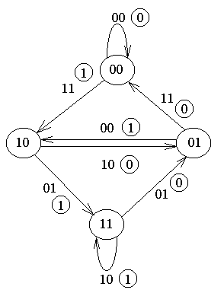
Рис. 10.3
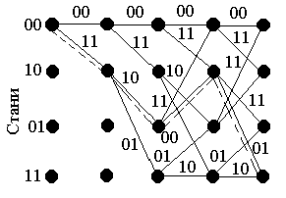
Однак цього не відбувається, тому що стан кодера періодично повторюється. У результаті число вершин залишається рівним 2^{L-1} (для приведеного приклада L=3).
При декодуванні використовують Витерби, що розглянемо на прикладі. Нехай прийнята кодова комбінація 1100001. Задача декодування розглядається як задача перебування шляху на гратчастій діаграмі. У кожний вузол може бути тільки два шляхи. Відповідно до алгоритму Витерби вибирається той шлях, вага котрого (метрика) мінімальний. Інший шлях далі з розгляду виключається. Шляхи, що залишилися, називаються що вижили. Усього шляхів, що залишилися, дорівнює L+1 (для прикладу рис. 10.3 L=3). При декодуванні по кроках визначається гратчаста діаграма. На вершинах цієї діаграми вказується метрика шляху. Ця метрика при жорсткому декодуванні дорівнює кодовій відстані шляху по діаграмі кодування (рис. 10.3) і прийнятої послідовності. Так, для приведеного прикладу попарно приймається послідовність 11, 10, 00. Після прийому першої пари фрагмент гратчастої діаграми буде мати вид, приведений на рис. 10.4.
Рис.10.4
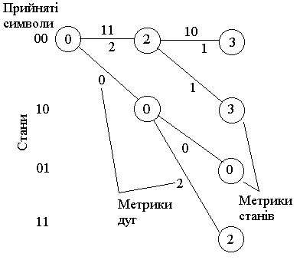
У кружечках показані метрики стани, а над дугами метрики - дуг. Після прийому третій пари (00) діаграма буде мати вид, приведений на рис. 10.5.
Рис.10.5
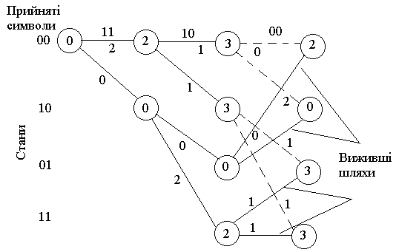
На цьому малюнку шляхи, що вижили, показані прямими лініями. Після прийому четвертої пари 11 фрагмент гратчастої діаграми буде мати вид, приведений на рис.10.6. Далі від кроку до кроку побудова гратчастої діаграми продовжується. У результаті в момент часу t у пам'яті декодера зберігаються метрики станів, обчислені на попередньому кроці. По прийнятої знову парі символів робиться обчислення метрики гілок і метрики їхніх нових станів по наступному правилу. Кожному новому стану веде два шляхи. Декодер обчислює метрики шляхів як суму метрик станів і вхідних гілок.
Далі робиться контрольне порівняння метрик шляхів, що входять у кожний стан. У результаті вибирають меншу метрику і її вважають метрикою даного стану.
Шлях, що входить у даний стан із меншою метрикою вважається що вижили. У результаті порівняння на кожному кроку половина можливих шляхів відкидається. Інша половина утворить продовження шляхів для наступного кроку декодування. При простежуванні на достатню глибину шляхи, що вижили, зливаються.

Рис.10.6
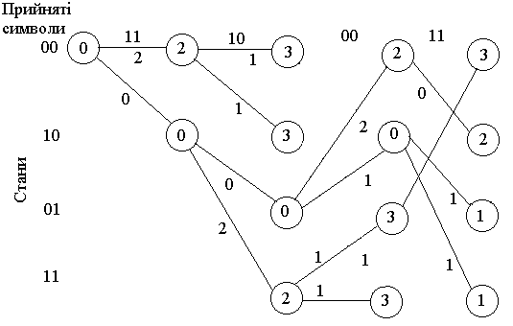
Рішення виноситься по шляху. Старший символ на обраному шляху вважають вихідним символом декодера. Структурна схема декодера зображена на рис.10.7 Пристрій декодування функціонує в відповідності з описаним вище алгоритмом.
Рис.10.7
